Отчёт по лабораторной работе №4
Including Graphics
Драммех Мариама Л
Содержание

Список иллюстраций

Список таблиц

1 Цель работы
Целью данной лабораторной работы является ознакомление с основами включения графики в документы LaTeX.
The purpose of this lab work is to learn how to include and manipulate graphics in LaTeX documents using the graphicx package and related tools.

2 Задание
- Study basic image inclusion with graphicx package
- Learn to modify graphic appearance (size, rotation, scaling)
- Understand float environments for image placement
- Practice file naming and organization best practices
- Learn cross-referencing for figures
- Explore different float types and positioning options
- Complete the exercises with practical examples

3 Теоретическое введение

3.1 4 Включение графики / Including Graphics
Для включения внешних изображений в LaTeX используется пакет graphicx, который предоставляет команду \includegraphics. To include external images in LaTeX, use the graphicx package which provides the \includegraphics command.
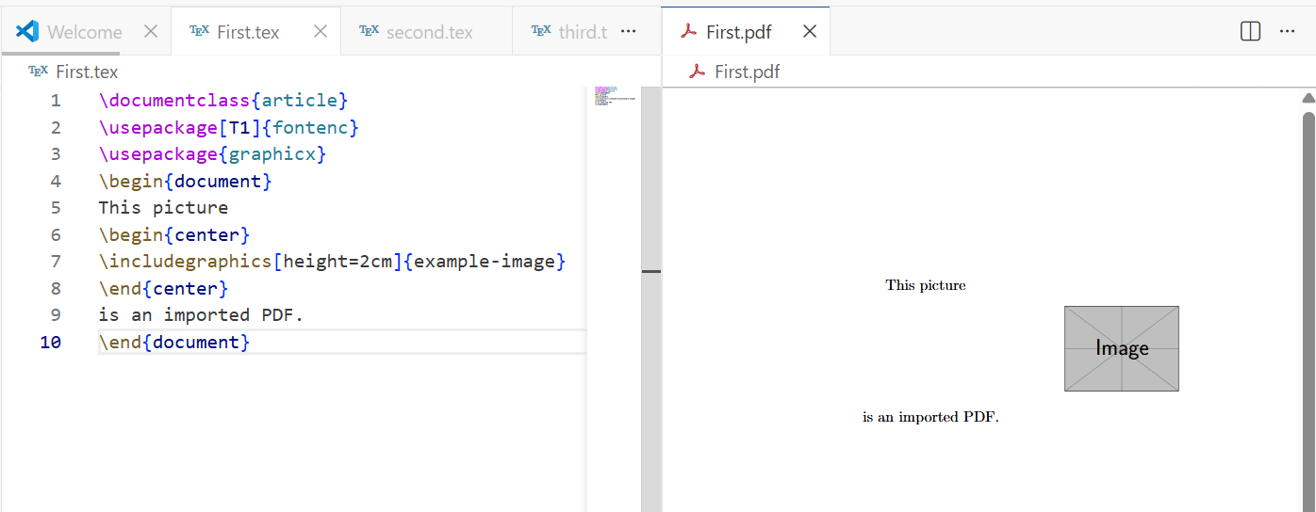
\documentclass{article}
\usepackage[T1]{fontenc}
\usepackage{graphicx}
\begin{document}
This picture
\begin{center}
\includegraphics[height=2cm]{example-image}
\end{center}
is an imported PDF.
\end{document}

3.2 4.1 Изменение внешнего вида графики / Altering Graphic Appearance
Команда \includegraphics имеет множество опций для управления размером и формой изображений. The \includegraphics command has many options to control image size and appearance.
\documentclass{article}
\usepackage[T1]{fontenc}
\usepackage{graphicx}
\begin{document}
\begin{center}
\includegraphics[height = 0.5\textheight]{example-image}
\end{center}
Some text
\begin{center}
\includegraphics[width = 0.5\textwidth]{example-image}
\end{center}
\end{document}

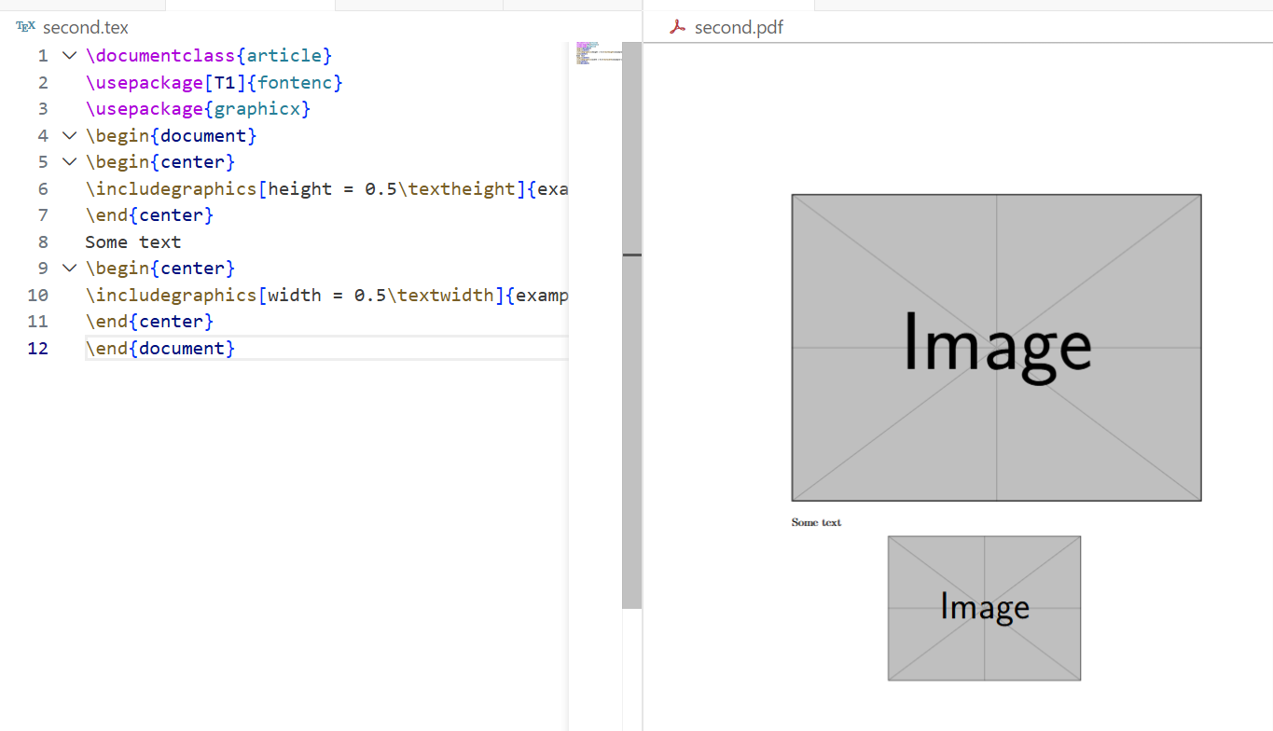
\documentclass{article}
\usepackage[T1]{fontenc}
\usepackage{graphicx}
\begin{document}
\begin{center}
\includegraphics[clip, trim = 0 0 50 50]{example-image}
\end{center}
\end{document}
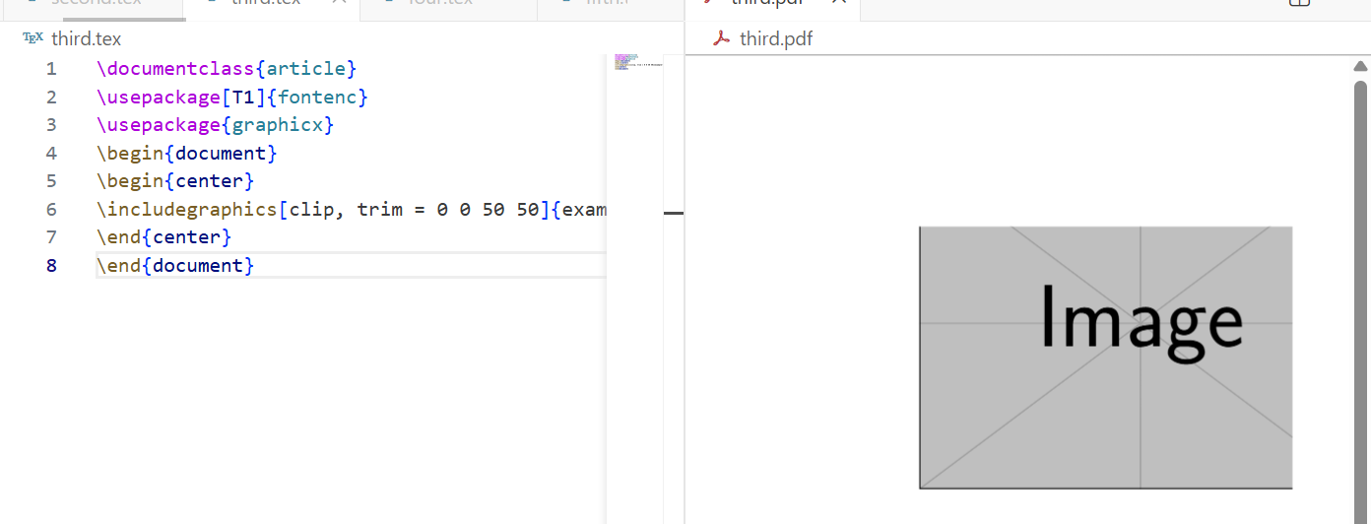

3.3 4.2 Создание плавающих изображений / Making Images Float
Изображения обычно включаются как плавающие объекты (floats) чтобы избежать больших пробелов на странице. Images are typically included as floats to avoid large gaps on the page.
\documentclass{article}
\usepackage[T1]{fontenc}
\usepackage{graphicx}
\usepackage{lipsum} % produce dummy text as filler
\begin{document}
\lipsum[1-4] % Just a few filler paragraphs
Test location.
\begin{figure}[ht]
\centering
\includegraphics[width=0.5\textwidth]{example-image-a.png}
\caption{An example image}
\end{figure}
\lipsum[6-10] % Just a few filler paragraphs
\end{document}
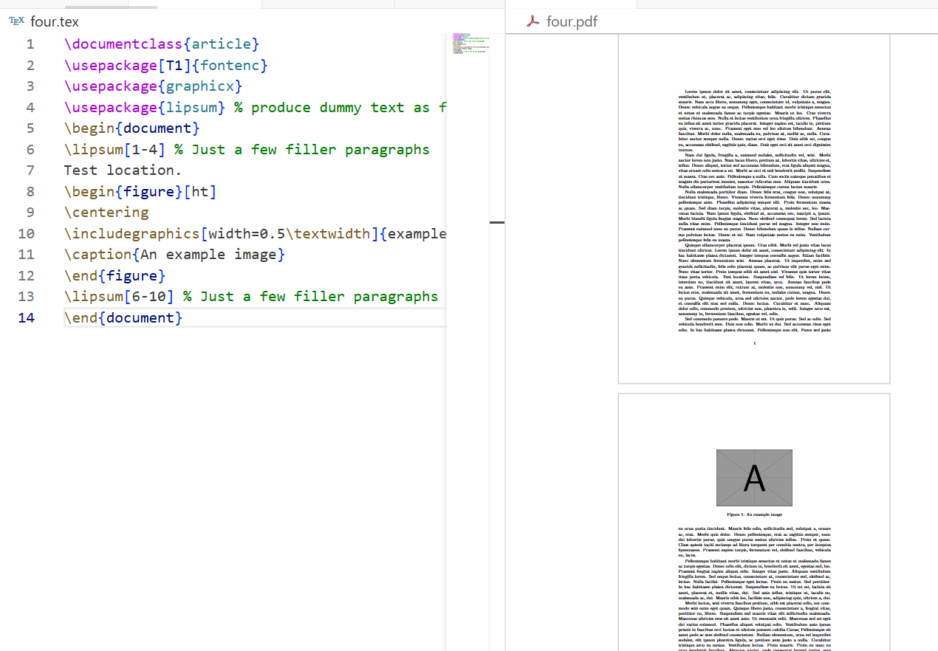

3.4 4.3 Именование графических файлов / Naming Graphics Files
Рекомендуется использовать простые имена файлов без пробелов и специальных символов. It’s recommended to use simple file names without spaces or special characters.
\includegraphics[width=30pt]{pics/myimage.png}

3.5 4.4 Хранение графики в поддиректории / Storing Graphics in Subdirectory
Для организации файлов изображения можно хранить в поддиректориях. To organize files, images can be stored in subdirectories.
\graphicspath{{figs/}{pics/}}

3.6 4.5 Создание графики / Producing Graphics
LaTeX поддерживает различные форматы изображений. Предпочтительно использовать PDF для векторной графики. LaTeX supports various image formats. PDF is preferred for vector graphics.
% создания графики с TikZ
\documentclass{article}
\usepackage{tikz}
\begin{document}
\begin{tikzpicture}
\draw (0,0) circle (1cm);
\draw (-1,0) -- (1,0);
\end{tikzpicture}
\end{document}

3.7 4.6 Размещение плавающих объектов / Placing Floats
Пакет float предоставляет опцию H для точного размещения плавающих объектов. The float package provides the H option for precise float placement.
\documentclass{article}
\usepackage[T1]{fontenc}
\usepackage{graphicx}
\usepackage{lipsum} % dummy text for filler
\usepackage{float}
\begin{document}
\lipsum[1-7]
\begin{figure}[H]
\centering
\includegraphics[width=0.5\textwidth]{example-image}
\caption{An example image}
\end{figure}
\lipsum[8-15]
\end{document}
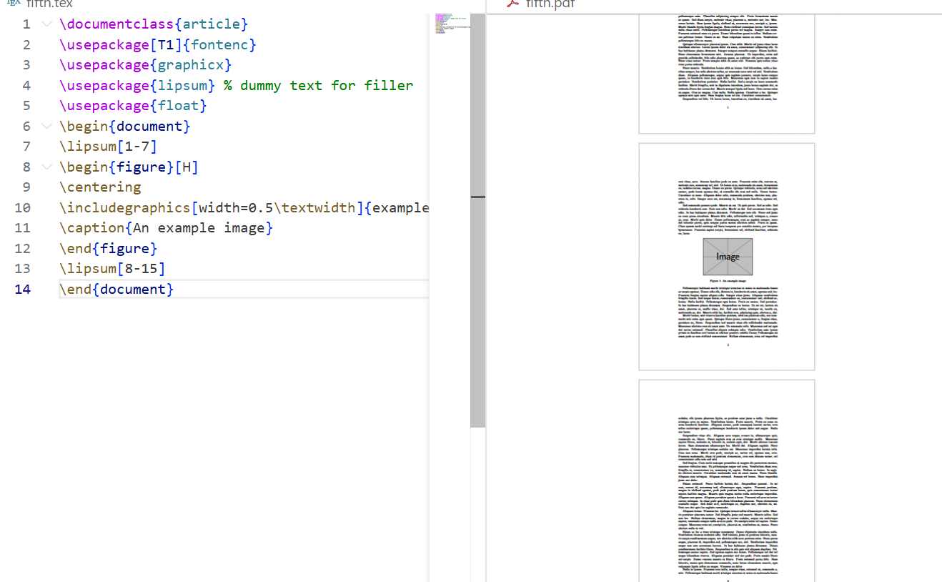

3.8 4.7 Другие типы плавающих объектов / Other Types of Float
Пакет trivfloat позволяет создавать новые типы плавающих сред. The trivfloat package allows creating new types of float environments.
\documentclass{article}
\usepackage[T1]{fontenc}
\usepackage{graphicx}
\usepackage{lipsum} % dummy text for filler
\usepackage{trivfloat}
\trivfloat{image}
\begin{document}
\begin{image}
\centering
\includegraphics[width=0.5\textwidth]{example-image}
\caption{An example image}
\end{image}
\end{document}
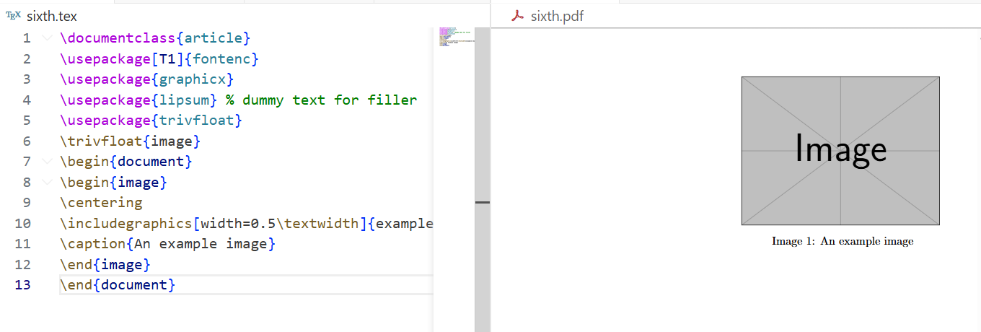

3.9 4.8 Перекрёстные ссылки / Cross-referencing
Механизм \label и \ref позволяет создавать ссылки на пронумерованные элементы. The \label and \ref mechanism allows creating references to numbered elements.
\documentclass{article}
\usepackage[T1]{fontenc}
\begin{document}
Hey world!
This is a first document.
\section{Title of the first section}
Text of material for the first section.
\subsection{Subsection of the first section}
\label{subsec:labelone}
Text of material for the first subsection.
\begin{equation}
e^{i\pi}+1 = 0
\label{eq:labeltwo}
\end{equation}
In subsection~\ref{subsec:labelone} is
equation~\ref{eq:labeltwo}.
\end{document}
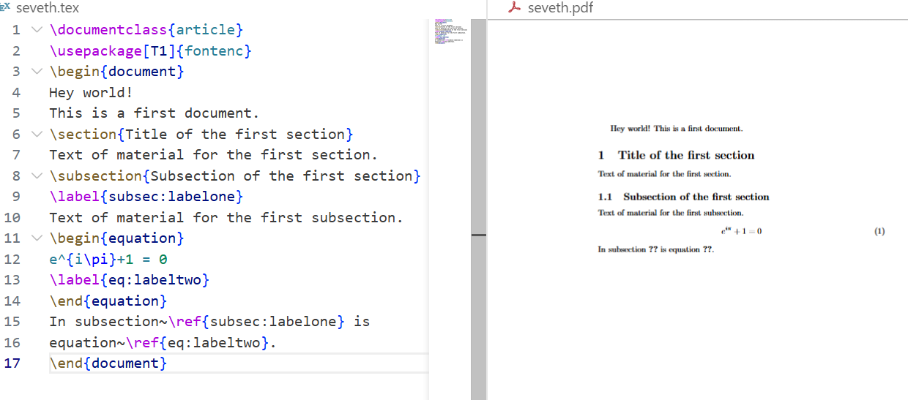
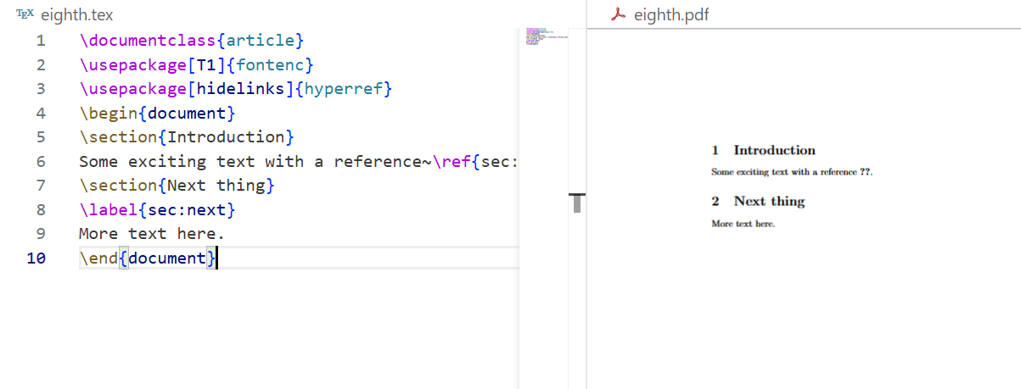
\documentclass{article}
\usepackage[T1]{fontenc}
\usepackage[hidelinks]{hyperref}
\begin{document}
\section{Introduction}
Some exciting text with a reference~\ref{sec:next}.
\section{Next thing}
\label{sec:next}
More text here.
\end{document}

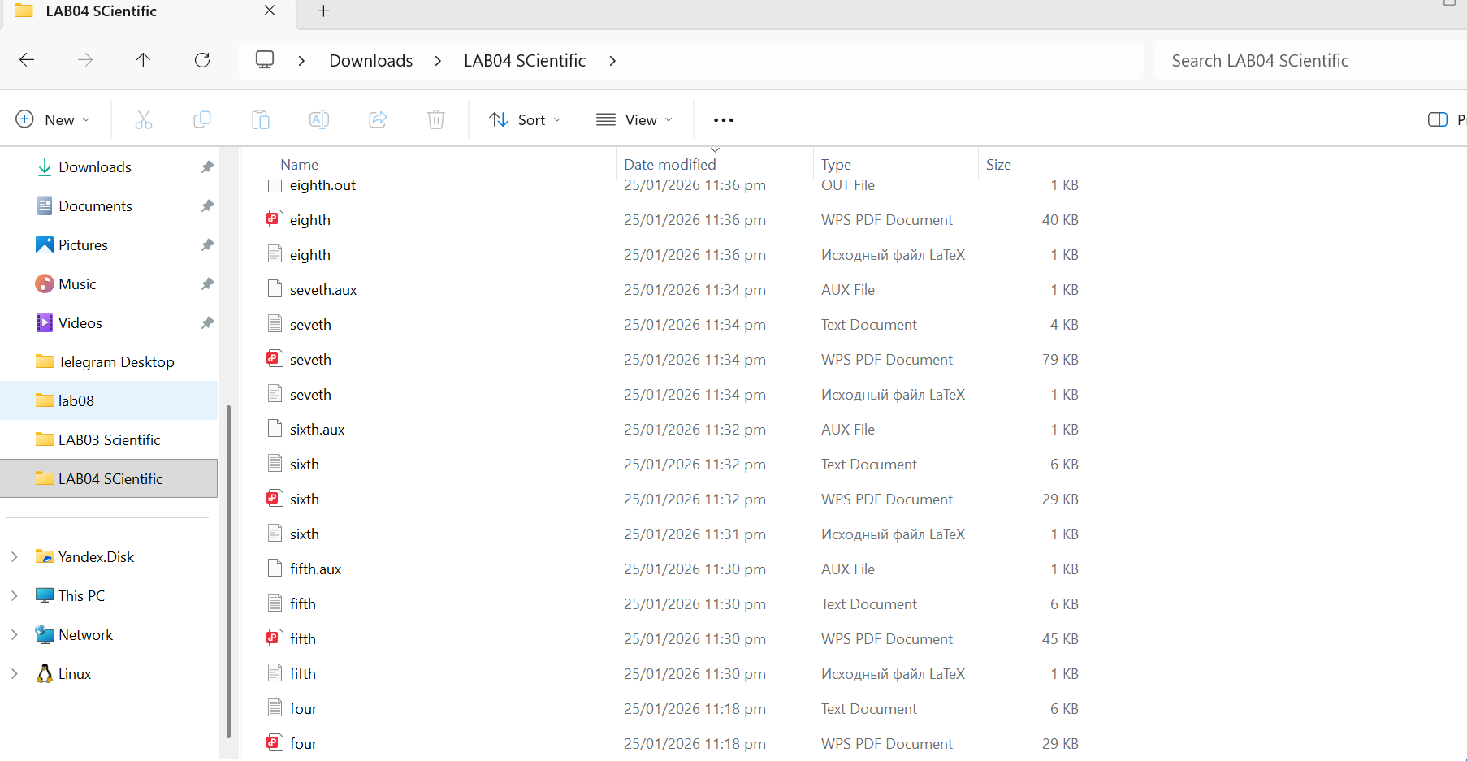

4 Выполнение лабораторной работы

4.1 4.10 Упражнения / Exercises

4.1.1 Упражнение 1: Включение собственного изображения / Including Your Own Image
\documentclass{article}
\usepackage{graphicx}

\begin{document}
\begin{figure}[ht]
\centering
% \includegraphics[width=0.7\textwidth]{my-photo.jpg}
\caption{My Photo from LAB04 Folder}
\label{fig:photo1}
\end{figure}

\end{document}
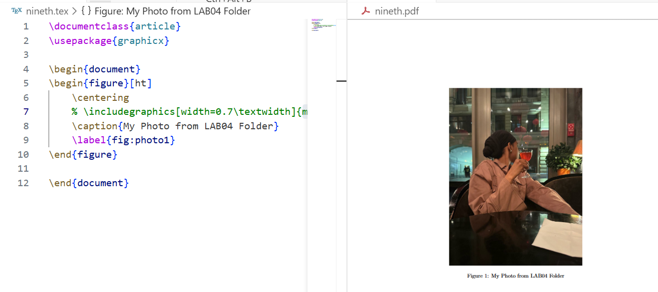

4.1.2 Упражнение 2: Исследование опций размера и поворота / Exploring Size and Rotation Options
\documentclass{article}
\usepackage{graphicx}

\begin{document}
\includegraphics[height=3cm]{my-photo.jpg}
\includegraphics[width=0.3\textwidth]{my-photo.jpg}
\includegraphics[scale=0.5]{my-photo.jpg}
\includegraphics[angle=45, width=0.2\textwidth]{my-photo.jpg}
\end{document}
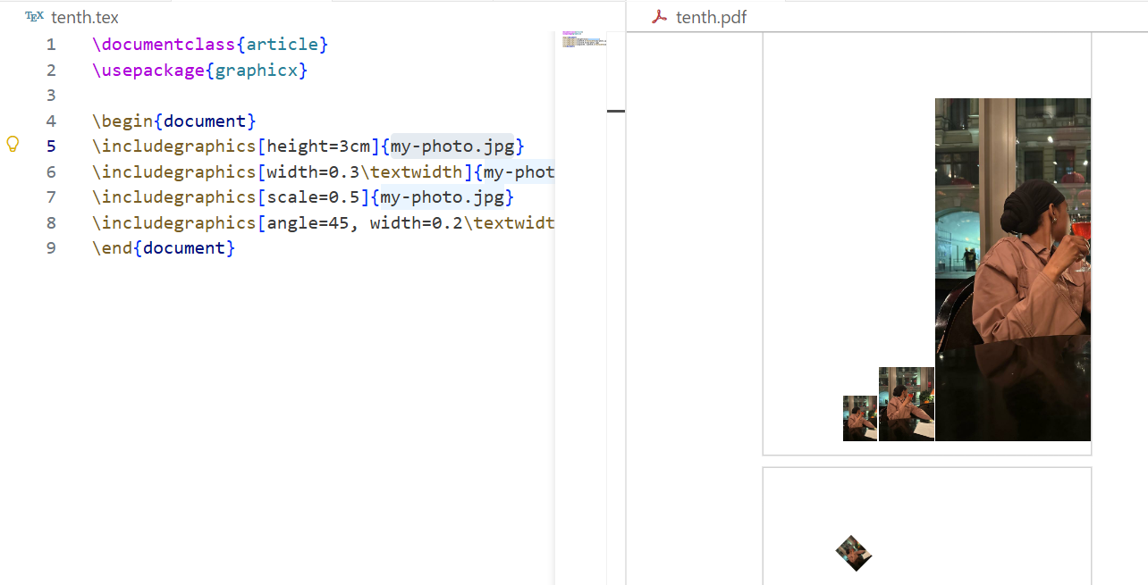

4.1.3 Упражнение 3: Сравнение textwidth и linewidth / Comparing textwidth and linewidth
\documentclass[twocolumn]{article}
\usepackage[utf8]{inputenc}
\usepackage[T2A]{fontenc}
\usepackage{graphicx}
\usepackage{lipsum}

\begin{document}
\lipsum[1]
\begin{figure}[ht]
\centering
\includegraphics[width=0.8\linewidth]{my-photo.jpg}
\caption{С использованием \textbackslash linewidth}
\end{figure}
\begin{figure}[ht]
\centering
\includegraphics[width=0.5\textwidth]{my-photo.jpg}
\caption{С использованием \textbackslash textwidth (50\%)}
\end{figure}
\lipsum[2-5]
\end{document}
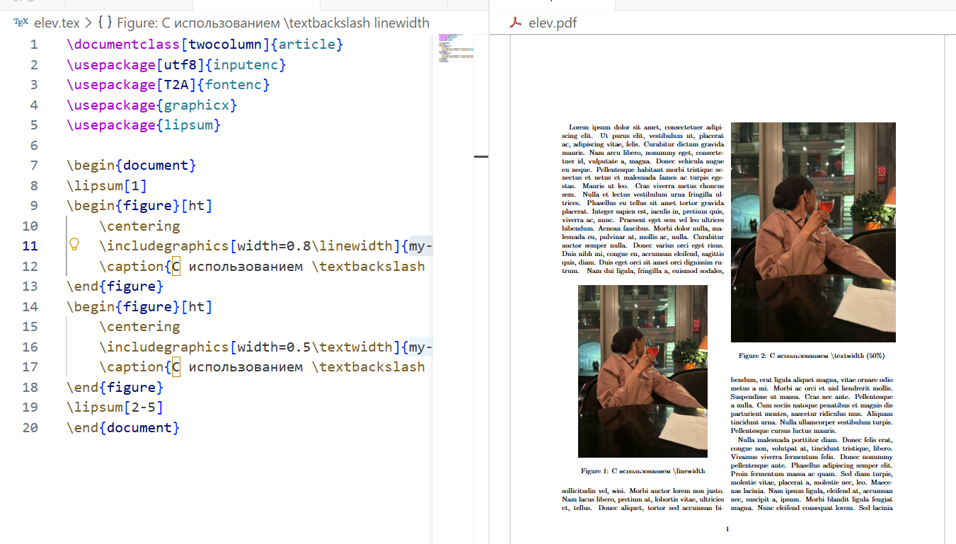

4.1.4 Упражнение 4: Размещение плавающих объектов с разными спецификаторами / Float Placement with Different Specifiers
\documentclass{article}
\usepackage[utf8]{inputenc}
\usepackage[T2A]{fontenc}
\usepackage{graphicx}
\usepackage{lipsum}

\begin{document}
\lipsum[1-2]
\begin{figure}[h]
\centering
\includegraphics[width=0.4\textwidth]{my-photo.jpg}
\caption{Опция h (здесь)}
\end{figure}
\lipsum[3]
\begin{figure}[t]
\centering
\includegraphics[width=0.4\textwidth]{example-image-b}
\caption{Опция t (верх)}
\end{figure}
\begin{figure}[b]
\centering
\includegraphics[width=0.4\textwidth]{example-image-c}
\caption{Опция b (низ)}
\end{figure}
\lipsum[4-8]
\end{document}
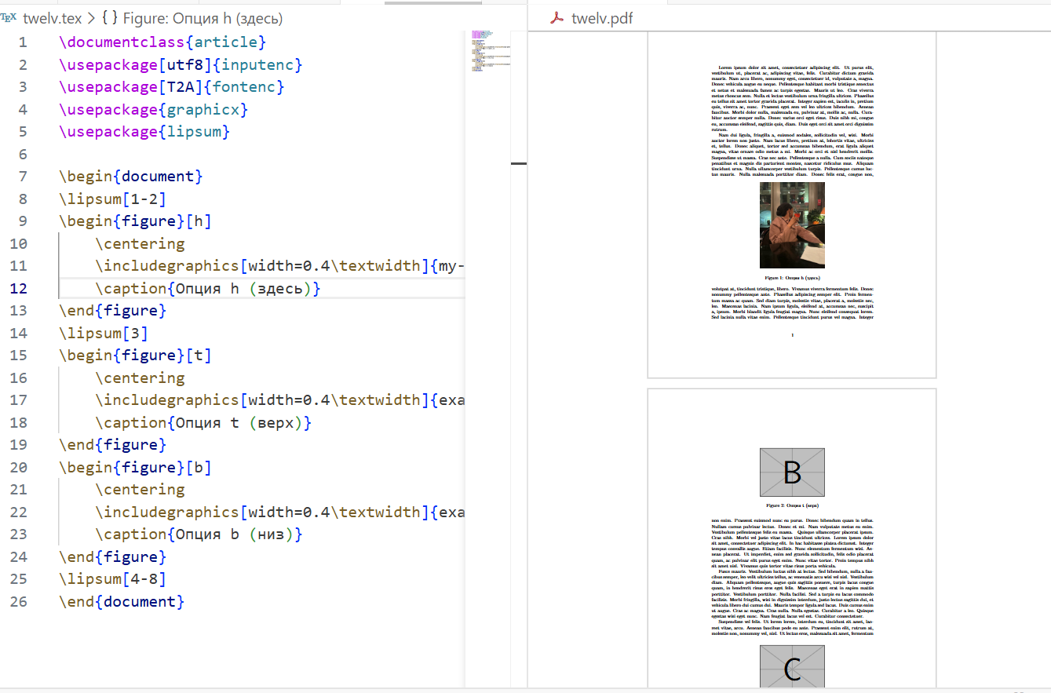

4.1.5 Упражнение 5: Перекрёстные ссылки и количество компиляций / Cross-references and Number of Compilations
\documentclass{article}
\usepackage[T1]{fontenc}
\usepackage{graphics}
\usepackage{lipsum}
\usepackage{float}
\usepackage{amsmath}
\usepackage[colorlinks]{hyperref}

\begin{document}

\section*{Exercise 5: Cross-references and Number of Compilations}

\subsection*{Useful document}

\subsubsection*{Section (Introduction)}
\label{sec:intro}

In section~\ref{sec:intro}, we present...

\subsubsection*{Subsection (first subsection)}

\label{sub:first}
As seen in subsection~\ref{sub:first}...

\begin{enumerate}
\item First point
\item Second point \label{item:second}
\item Reference to point~\ref{item:second}
\end{enumerate}

% \begin{figure}[ht]
% \centering
% \includegraphics[width=0.5\textwidth]{my-photo.jpg}
% \caption{Test figure}
% \label{fig:test}
% \end{figure}

% Figure~\ref{fig:test} shows...

\end{document}
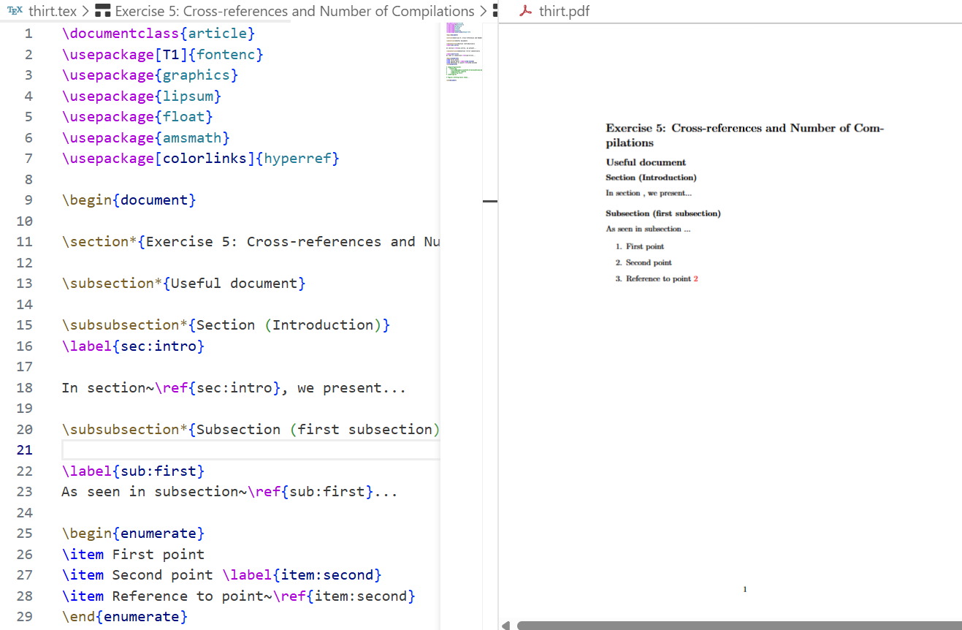

4.1.6 Упражнение 6: Размещение label до/после caption / Placing label Before/After caption
\documentclass{article}
\usepackage[utf8]{inputenc}
\usepackage[T2A]{fontenc}
\usepackage{graphicx}

\begin{document}
\begin{figure}[ht]
\centering
\includegraphics[width=0.4\textwidth]{example-image-a}
\label{fig:before}
\caption{Рисунок с label до caption}
\end{figure}
\begin{figure}[ht]
\centering
\includegraphics[width=0.4\textwidth]{my-photo.jpg}
\caption{Рисунок с label после caption}
\label{fig:after}
\end{figure}
Ссылка на рисунок~\ref{fig:before} (неправильная)\\
Ссылка на рисунок~\ref{fig:after} (правильная)
\end{document}
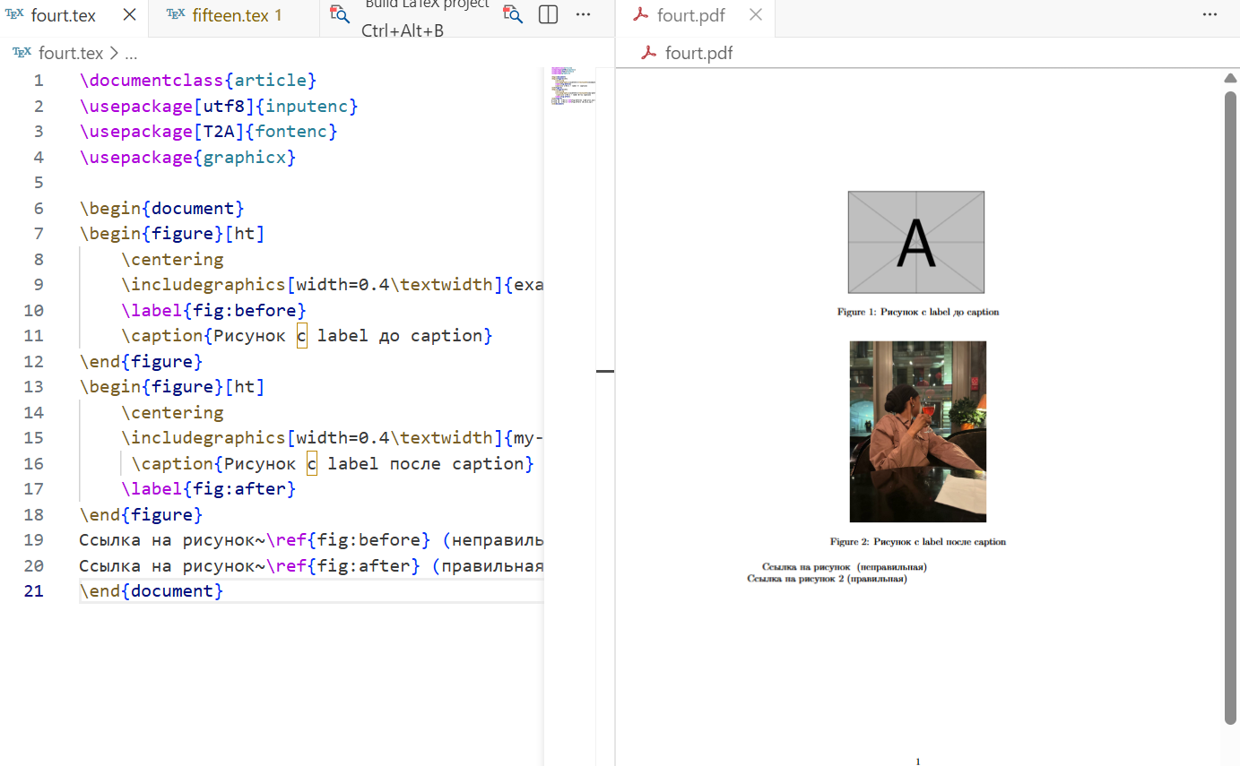

4.1.7 Упражнение 7: label после end{equation} / label After end{equation}
\documentclass{article}
\usepackage[T1]{fontenc}
\usepackage{graphicx}
\usepackage{lipsum}
\usepackage{float}
\usepackage{amsmath}
\usepackage{hyperref}

\title{Exercise 7: \textbackslash label After \textbackslash end\{equation\}}
\author{}
\date{}

\begin{document}

\maketitle

\section*{Exercise 7: \textbackslash label After \textbackslash end\{equation\}}

\begin{equation}
E = mc^2
\end{equation}
\label{eqafter} % AFTER end{equation} - INCORRECT

\begin{equation}
F = ma
\label{eqinside} % INSIDE equation - CORRECT
\end{equation}

Reference to equation \ref{eqafter} (incorrect)

Reference to equation \ref{eqinside} (correct)

\textbf{Result:}

\begin{itemize}
\item \textbackslash label after \textbackslash end\{equation\} $\rightarrow$ incorrect reference (usually to previous equation or section)
\item \textbackslash label inside the equation environment $\rightarrow$ correct reference to the equation
\end{itemize}

\end{document}
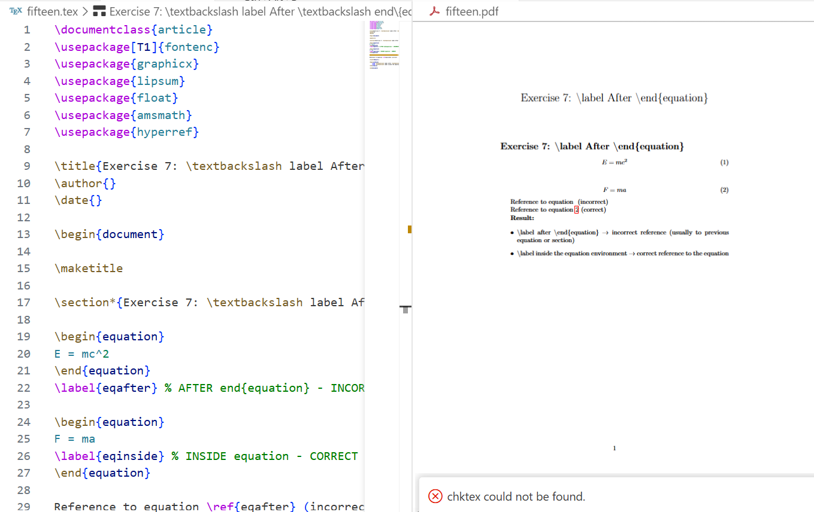

5 Выводы
В ходе лабораторной работы №4 я изучил основы включения и управления графикой в документах LaTeX. Освоил работу с пакетом graphicx, научился создавать плавающие объекты, управлять их размещением и создавать перекрёстные ссылки на изображения. Также изучил лучшие практики организации графических файлов и их именования.
In this lab work #4, I learned the fundamentals of including and manipulating graphics in LaTeX documents. I mastered the graphicx package, learned to create float objects, control their placement, and create cross-references to images. I also studied best practices for organizing graphic files and naming them.

Список литературы
LaTeX/Математические формулы — Викиучебник. https://ru.wikibooks.org/wiki/LaTeX/

